OKULUMUZUN TARİHİ

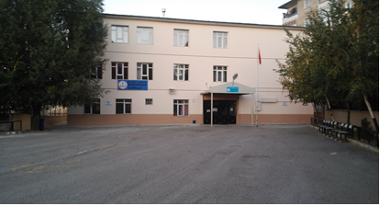

Bugün içerisinde tedrisat yapılan okulumuz, Erzincanlı İskender Bey’in çocukları tarafından
Milli Eğitime bağış olarak verilmesiyle 1962 yılında Dumlupınar İlkokulu olarak Eğitim Öğretime başlamıştır. Binanın kuruluş tarihi çok eski yıllara rastladığı ve ahşap oluşu, zamanla eğitim öğretim yapılamayacak duruma gelmesi ve öğrenci sayısının artması nedeniyle; eski binamız yıkılarak 1988 yılında 3 katlı betonarme yeni okulda Eğitim Öğretime devam ederek günümüze kadar devam etmiştir. Okulumuz zemin kat dâhil 3 katlı olup; 10 sınıf ve 12 eğitim kadrosu ile 245 civarında öğrenciye eğitim öğretim imkânı sunmaktadır. Okulumuz 2012 yılında 8 yıllık zorunlu eğitime geçildikten sonra Haziran 2012 tarihinde ortaokuldan ayrılarak ilkokul olarak, 2015 tarihinde ise normal öğrenime geçilmiş ve öğretime kendi bünyesinde devam etmektedir.
Okulumuz Erzurum Yakutiye İlçesinde bulunmakta olup; Yakutiye ilçe merkezinde yaklaşık 170 öğrenciye eğitim imkânı sunmaktadır. Son yıllarda okulumuz çevresine gelen yoğun göç durumundan dolayı okulumuzda 50 civarında yabancı uyruklu öğrenci eğitim imkânından faydalanmaktadır. Okulumuz veli, öğrenci, öğretmen ve diğer paydaşlar için gerekli olan eğitimle ve öğretim ile ilgili imkânları sunmaya devam etmektedir.

